19MY93017

Kaan can sürdem – Mobil teknolojileri

Türkçe Sözlük

türkçe sözlük uygulaması PROJE raporu

**Türkçe Sözlük**

İçerik : Uygulama ismindende anlaşıldığı gibi bir Türkçe – Türkçe sözlük uygulamasıdır. Uygulama içerisinde herhangi bir reklam bulunmamaktadır. Sözlük kullanımı tamamen ücretsizdir.

Uygulama Amacı : Uygulamanın genel amacı içerisinde sürekli güncellenmekte olan **TDK** içerikli geniş kapsamlı Türkçedeki bütün kelimeleri barındıran uygulama ile güzel Türkçemiz hakkında Türkçe sözlük kullanıcılarını bilgilendirmek.

Uygulma Kullanımı :

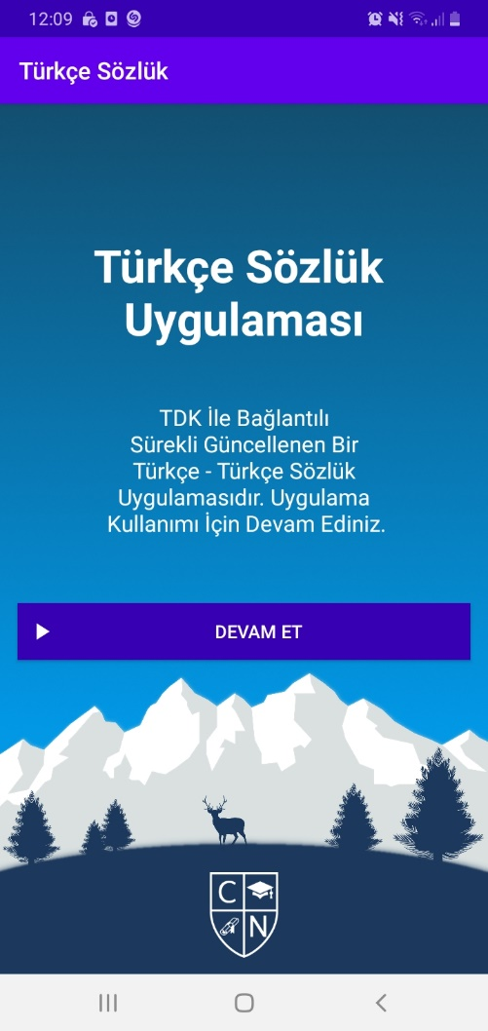

Program açıldıktan sonra devam et butonuna basarak sözcük arayüzüne geçiş sağlıyoruz.

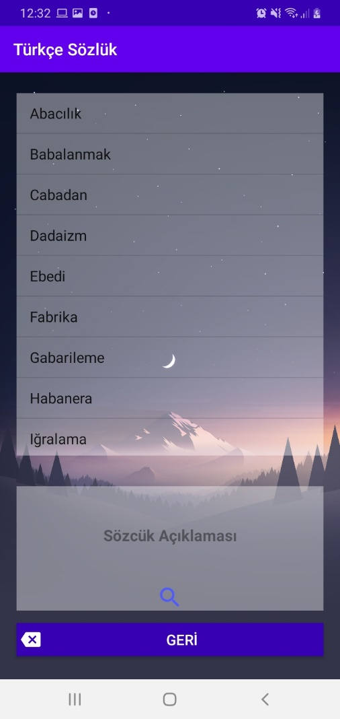

Açılan menüde bulunan sözcüklerden seçilen herhangi birinin anlamı aşağıdaki kutucukta yazmaktadır. Örn ;

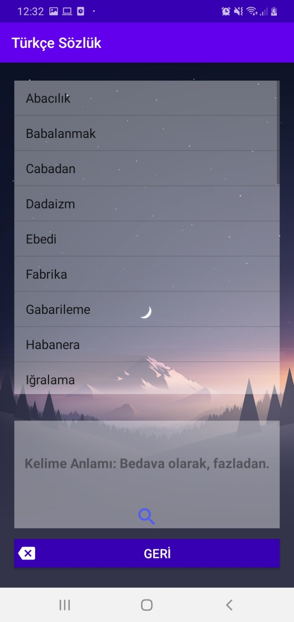

**Uygulama Geliştirme Ortamı**

Android Studio, Android uygulamalarının geliştirildiği, üst seviye özelliklere sahip ve Google tarafından da önerilen resmi programlama aracıdır. Bu yüzden Türkçe Sözlük uygulamamızı geliştirmek için ‘ Android Studio ’ kullanmaktayız. Programda kodlama dili olarak ‘ Kotlin ’ kullanılmaktadır.

**Android Studio'nun kod geliştiricilere sunduğu temel özellikler şunlardır:**

* Gradle tabanlı, esnek proje inşa sistemi.
* Hızlı ve zengin özellikli bir emülatör
* Farklı özellik ve sürümlere göre çoklu APK çıktısı.
* Genel uygulama özelliklerini oluşturmanıza ve örnek kodu içe aktarmanıza yardımcı olacak kod şablonları ve GitHub entegrasyonu
* C ++ ve NDK desteği
* Ekran tasarımlarını kolaylaştıran sürükle-bırak özellikli zengin editör.
* Uygulamanın performansı, kullanılabilirliği, farklı sürümlerde çalışabilirliğinin kontrol edilebileceği test araçları ve frameworkler
* Kolay ve güvenli APK imzalanması.
* Ek uğraşa gerek kalmadan Google hizmetlerini uygulamaya ekleyebilme.

Design Tools (Tasarım Araçları)

Android studio geliştirme ortamı, Vektorel Varlıklar içeriyor.

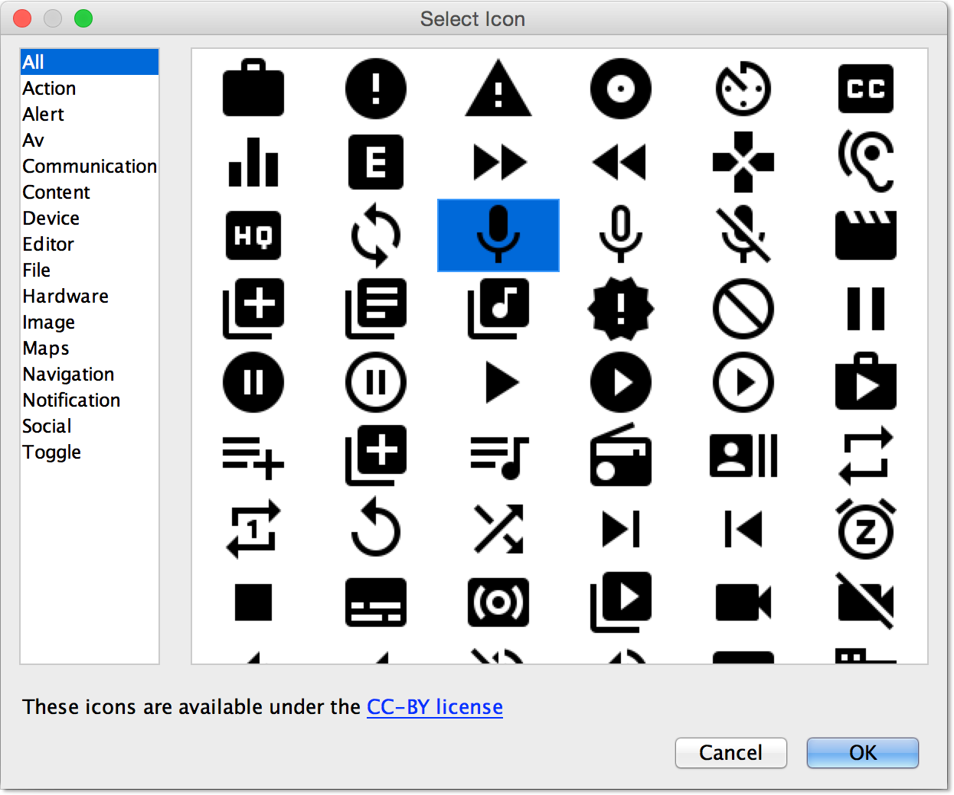

Uygulamalarınızda kullanabileceğiniz, özgür yazılım lisanslı pek çok vektörel grafik bu pakette mevcut. Projelerinizde **res/drawable** sağ tıklayıp **New → Vector**yolunu izleyerek dilediğiniz vektörel çizimi uygulamalarınıza dâhil edebilirsiniz.

Project Templates

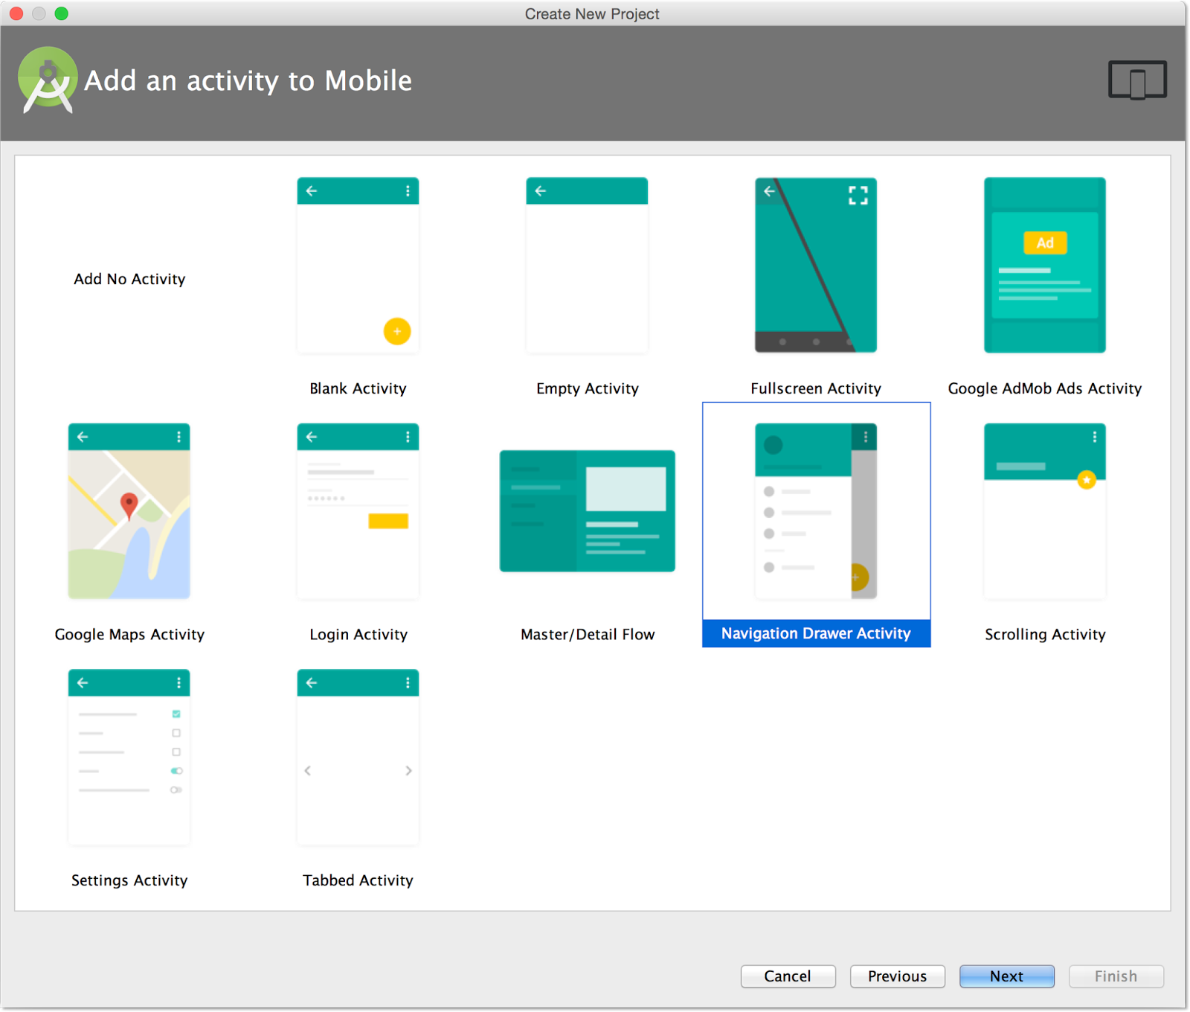

Navigation Drawer Activity'i seçerek, uygulamanıza hazır bir kayan menüyle başlayabilirsiniz.

**Arayüz Tasarımı**

Uygulamanın ilk açılışında, kullanıcıyı resimdeki gibi bir arayüz karşılamaktadır. Türkçe Sözlük uygulamasını kullanabilmek için tek yapılması gereken bu arayüzdeki devam butonuna basarak sözcük arayüzüne geçiş sağlamak.

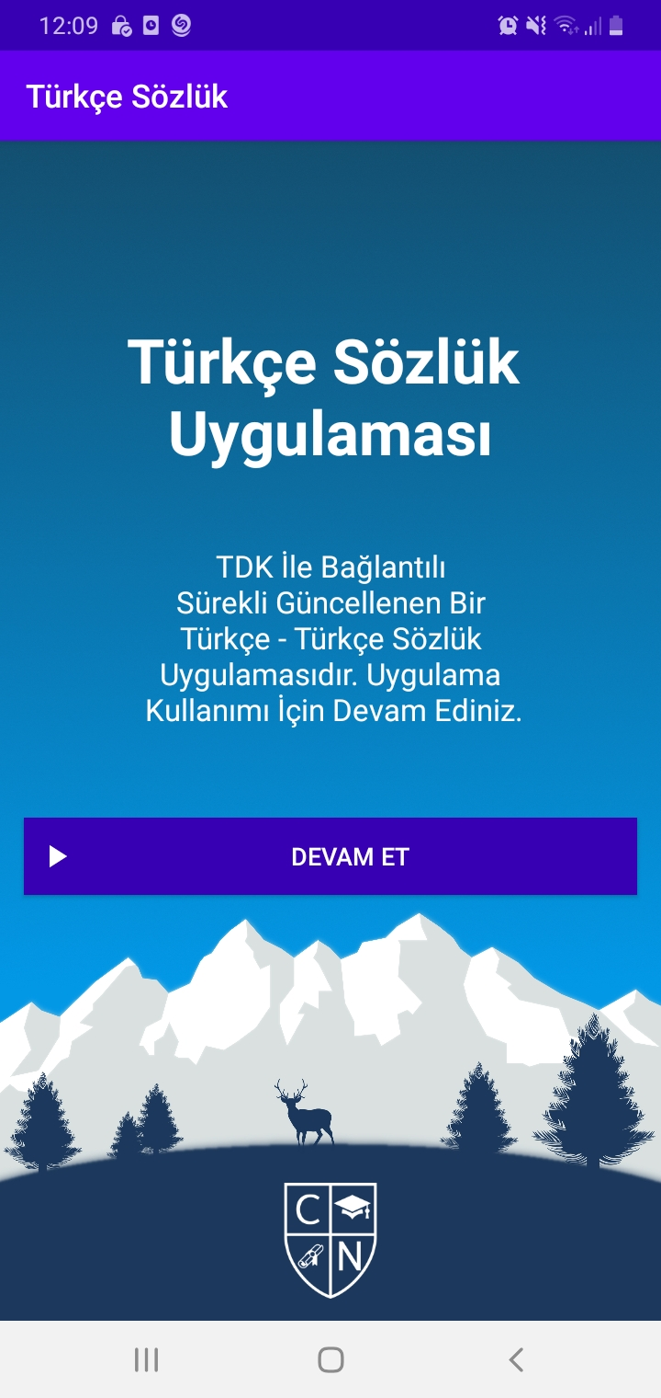

Kullanıcı Devam et butonuna bastıktan sonra kelime haznesinde arama yapabilmek için kullanıcıyı sözlük arayüzü karşılamaktadır. Bu arayüzdeki kelimeler TDK üzerindeki kelime ve kelime anlamları ile birebir olup her gün tekrardan güncellenmektedir.

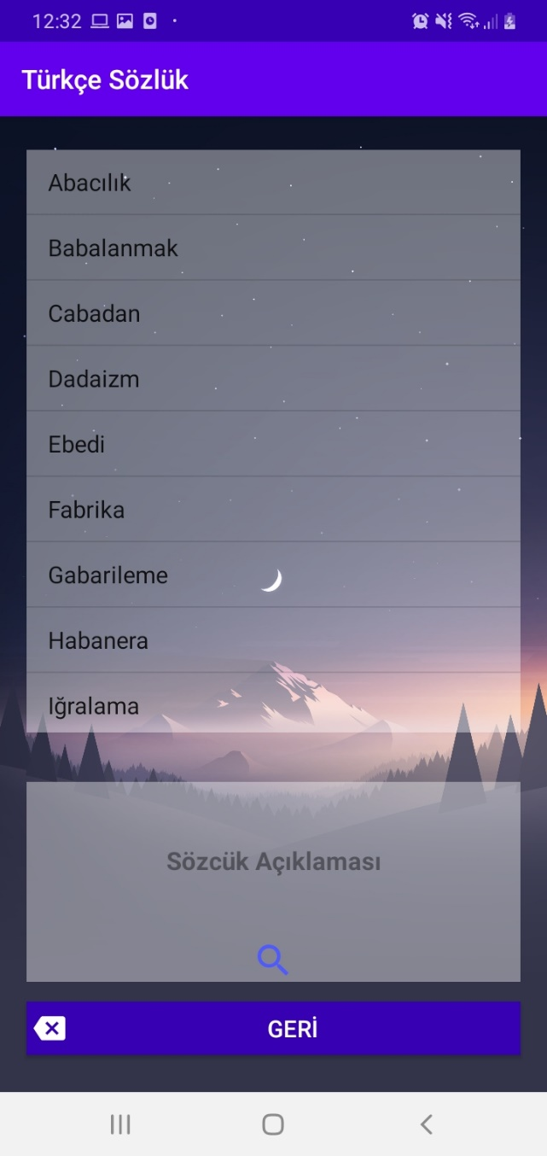

Sözcük arama ekranı tasarımı bu şekildedir. Ekran xml tasarımı ise resimdeki gibidir.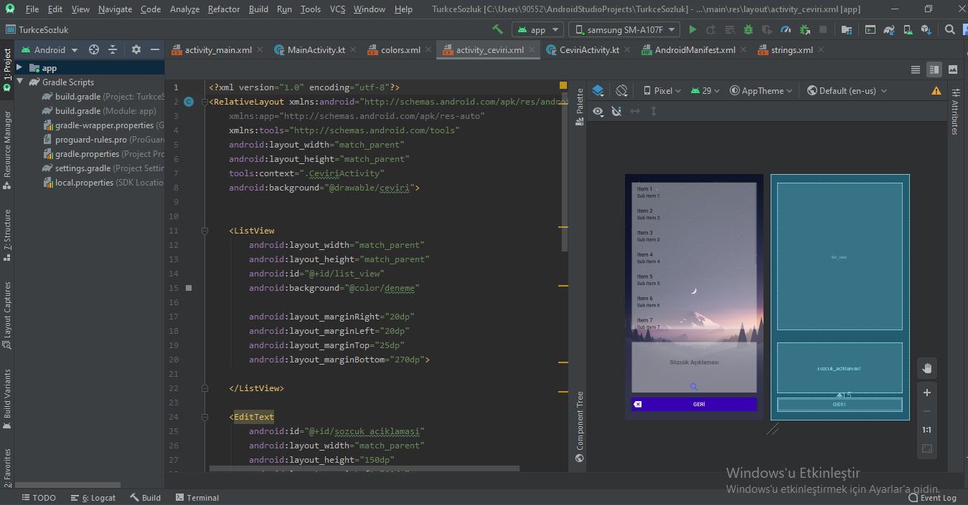

**PROJE PLANLANMASI**

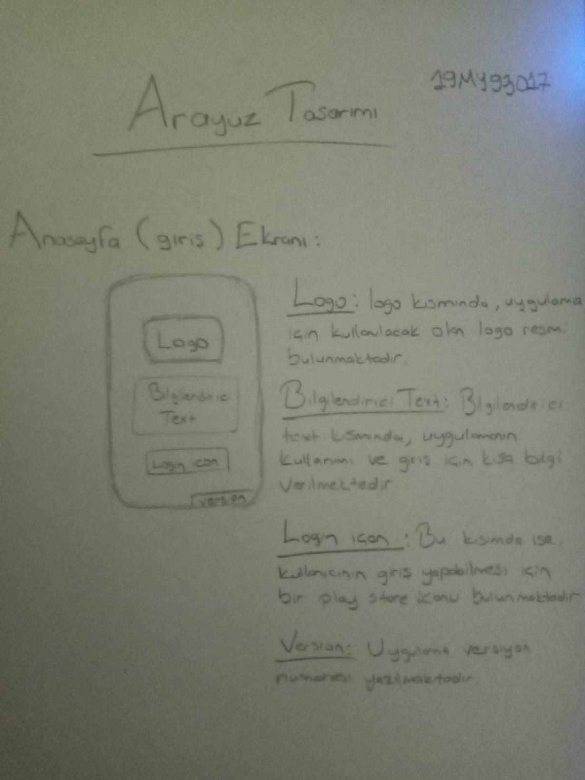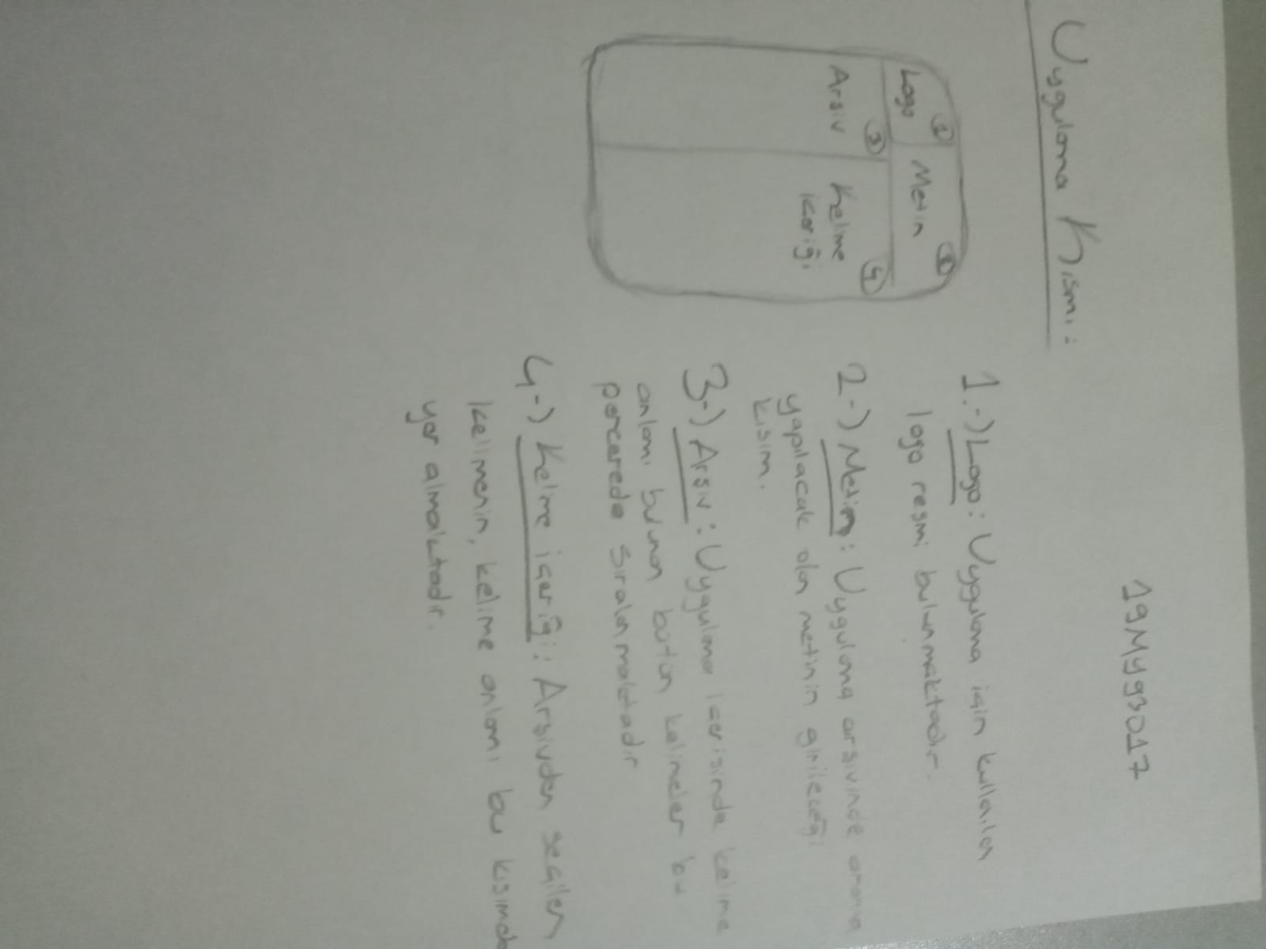

Uygulama planlanması kağıt üzerinde bu şekildedir.

KAYNAKÇA

gelecegiyazanlar.turkcell.com.tr

GİTHUB LİNKİ

<https://github.com/redcookie42/Android_Sozluk_Uygulamasi>